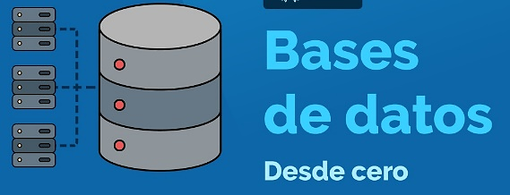**INTRODUCCIÓN**

En esta guía aprenderás un poco más sobre las bases de datos y sobre como preparar un entorno de trabajo propicio para trabajar con ellas.

**TALLER A LAS BASES DE DATOS – CONFIGURACIÓN DE HEIDISQL**

En este taller, deberás descargar, instalar, configurar y abrir el cliente de base de datos HeidiSQL. Para que tengas éxito en hacerlo, debes seguir los paso que se te mostrarán enseguida.

Sigue los siguientes pasos para instalar, configurar y abrir HeidiSQL. Al final, deberás tomar un pantallazo, donde se verifique que has configurado bien a HeidiSQL.

1. **Instalación e Heidi SQL**

Para trabar con bases de datos se requieren dos elementos importantes:

1. Un *servidor de bases de datos*. Este ya lo instalado y preparado. El motor de base de datos que usaremos e MySQL versión 5.x
2. Un *cliente de bases datos*. Este es un software que me permitirá conectarme a la base de datos y trabajar con ella. Existen muchos tipos de clientes de software, el que usaremos se llama HeidiSQL el cual es “un software libre, y tiene el objetivo de ser fácil de aprender. "Heidi" le permite ver y editar datos y estructuras desde equipos que ejecutan uno de los sistemas de bases de datos MariaDB, MySQL, Microsoft SQL, PostgreSQL y SQLite. Inventado en 2002 por Ansgar, HeidiSQL pertenece a las herramientas más populares para MariaDB y MySQL en todo el mundo...” (traducción libre).[1]

Sigue los pasos para la correcta instalación de HeidiSQL en tu computadora:

1. Descarga HeidiSQL del siguiente link

<https://www.heidisql.com/installers/HeidiSQL_11.0.0.5919_Setup.exe>

1. Una vez descargado, ejecuta el instalador haciendo clic sobre el archivo que acabaste de descargar.

Acepta el acuerdo (1) y haz clic en el botón “Siguiente” (2), como se muestra en la imagen:

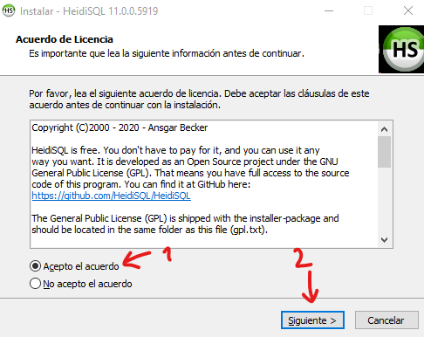

1. En la siguiente pantalla, deja las opciones que vienen por defecto, tal como se muestra en la siguiente imagen. Haz clic en el botón “Siguiente”:

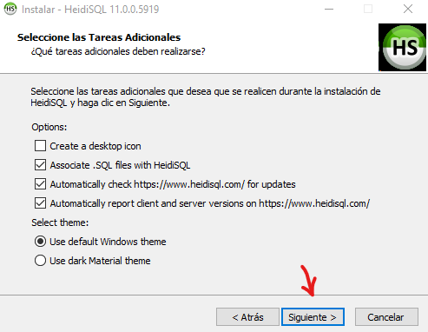

1. Presiona el botón instalar y deja que termine la instalación:

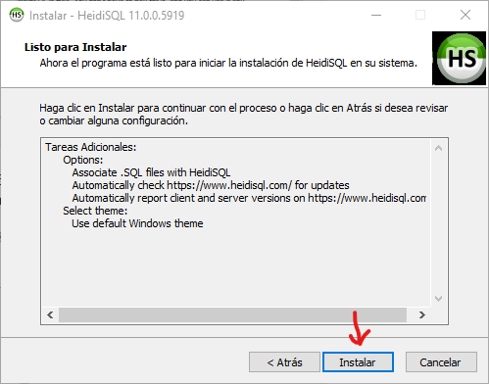

1. Una vez terminada la instalación ejecuta el programa y te aparecerá una pantalla similar a la siguiente (Luego te enseñaré como crear una nueva sesión, antes de eso hay que hacer unos pasos intermedios):

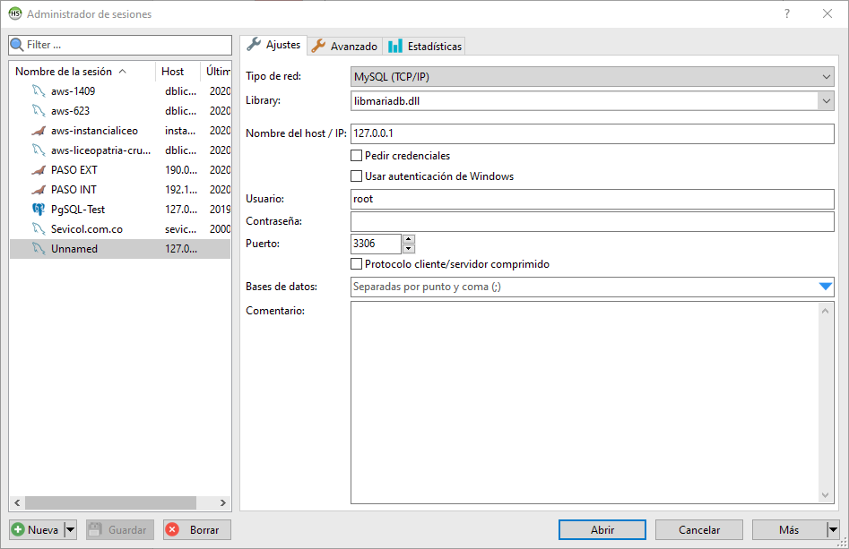

Si has llegado aquí vas bien. No cierres esta ventana, luego volveremos a ella y configuraremos una nueva versión.

1. **Datos de conexión a la base de datos**

Una vez instalado y abierto HeidiSQL, necesitamos los datos necesarios para crear una nueva sesión a la base de datos. Para esto he preparado un Excel donde podrás conocer los datos de conexión. Para esto sigue estos pasos:

1. Descargar el archivo Excel del siguiente enlace:

<https://tinyurl.com/y8dbknvm>

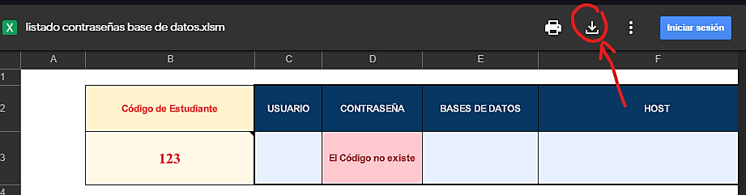

1. Una vez descargado, abre el documento Excel y, si te sale el mensaje de “VISTA PROTEGIDA”, haz clic en “Habilitar edición”:

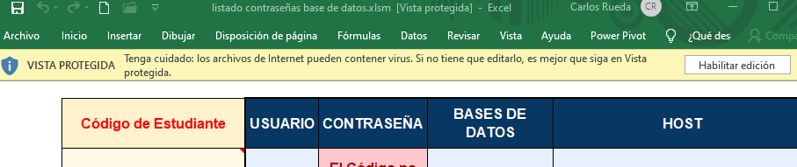

Si luego, te sale el mensaje de “ADVERTENCIA DE SEGURIDAD”, haz clic en el botón habilitar contenido:

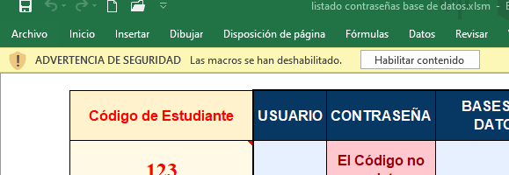

Una vez hecho esto, digita tu código de estudiante -este código es el mismo que usa para ingresar a la plataforma Integra- en la celda que está dispuesto para esto (celda B3):

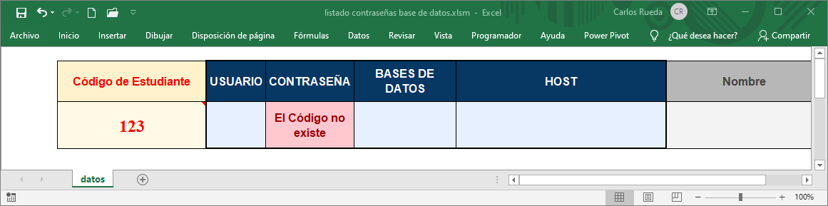

1. **Crear una nueva sesión en HeidiSQL**

Una vez digites el código de estudiante, en el Excel, podrás los datos necesarios para crear una nueva sesión en HeidiSQL. Para hacerlo:

1. Vuelve a la pantalla de “Administrador de sesiones” de Heidi



1. Si ya cuentas con una sesión sin nombre “Unnamed”. Sino presiona el botón “Nueva”



Haz clic derecho para cambiar el nombre de la sesión, así:

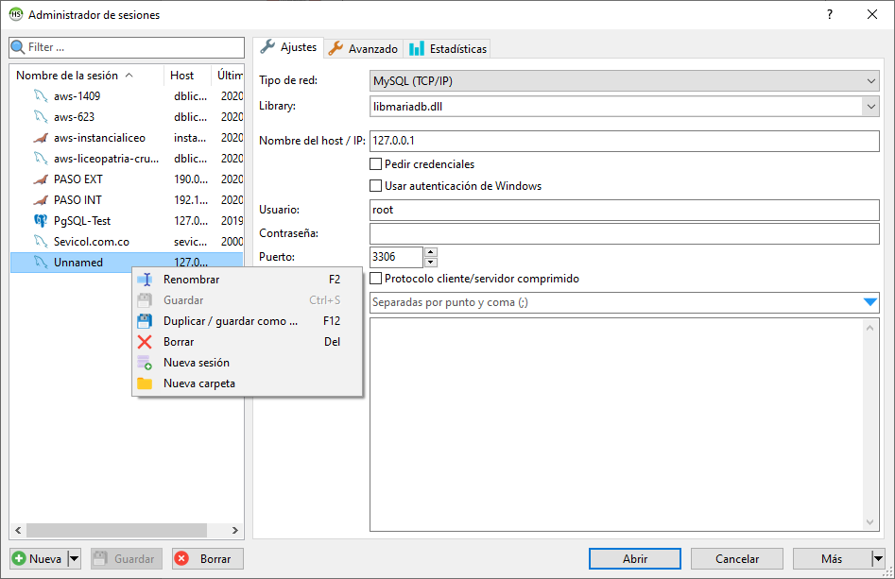

Ponle en el nombre que quieras a la sesión, por ejemplo “ses-123” (ses y luego tu código de estudiante)

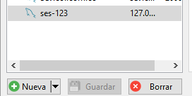

1. Ahora, configura la sesión en la parte derecha de la ventana



* En “Tipo de red”, elige “MySQL (TCP/IP)”; y en “Library”, elige “libmysql-6.1.dll”



* Los datos del “Nombre del host / IP”, “Usuario”, “Contraseña” y “Puerto” los tomaremos del Excel que descargó y colocó su código de estudiante.

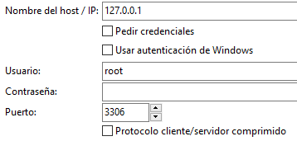

Haz clic en “Protocolo cliente/servidor comprimido” (4), seleccionándolo.

Copia y pega, la información que está en el Excel, en los respectivos campos del administrador de sesiones, así:



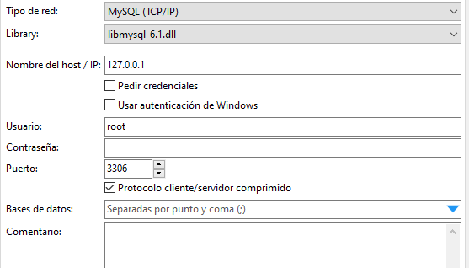

Quedando muy similar a la siguiente imagen:

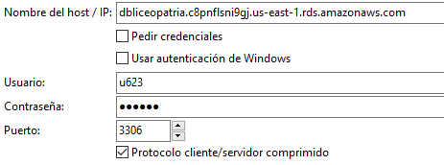

* Una vez copiado los datos de conexión da clic en el botón “Guardar” la sesión y en el botón “Abrir” la conexión:

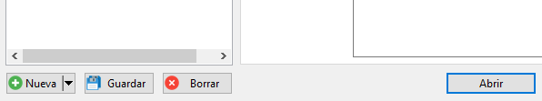

* Después de hacer esto, se HeidiSQL se conectará a la base de datos y te mostrará su entorno de trabajo (que luego aprenderás a usar), tal como se muestra en la siguiente imagen:

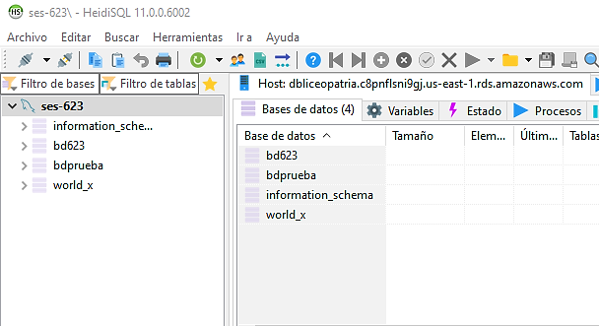

1. **Resultado del taller**

Una vez hayas configurado bien a HeidiSQL, toma un pantallazo, guárdalo como imagen o pega la imagen en un documento en Word, donde se valide que ha seguido los pasos exitosamente. En la imagen debe aparecer tu “Código de estudiante”



1. HeidiSQL, sitio oficial, <https://www.heidisql.com/>